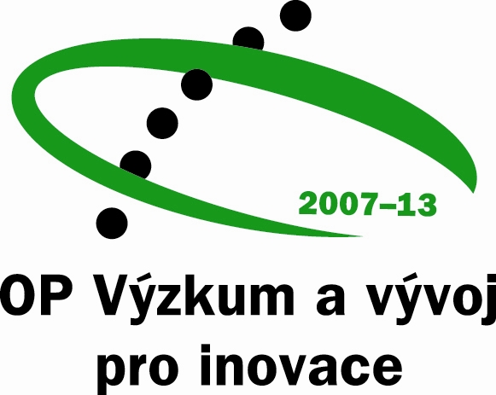

I N V E S T I C E D O V A Š Í B U D O U C N O S T I

Zápis z 1. jednání

pracovní skupiny 2 – Financování a metodika

Datum jednání: 13. únor 2008

Čas jednání: od 10,00
Místo jednání: MŠMT, Malý zrcadlový sál
Jednání řídil: Jan Vitula
Zapsal: Markéta Bauerová
Účastníci jednání: viz prezenční listina (příloha 1)

Program jednání:

- Úvod
- Prezentace L. Janíčka
- Prezentace V. Doležala
- Návrh zaměření pracovní skupiny
- Představení makro modelu udržitelnosti
- Závěr

Ad 1) Úvod

Jednání zahájil a řídil vrchní ředitel Sekce řízení Operačních programů EU, Jan Vitula.
Na úvod informoval členy pracovní skupiny o postupech pracovních skupin 1 a 3 a o tom, že prostřednictvím stránky s neveřejným obsahem mohou sledovat na internetu pracovní materiály všech tří pracovních skupin.

Bylo sděleno, v jaké formě bude nutno EK doložit udržitelnost OP VaVpI. VŘ zdůraznil, že předložený podkladový materiál PS 2 je považován za pracovní verzi určenou především k dopracování OP.

Ad 2) Prezentace L. Janíčka

L. Janíček přednesl prezentaci „Projekty strukturálních fondů – vybraná témata pro přípravu investic“. V uvedeném materiálu se zaměřil na základní otázky přípravy projektu jako je studie proveditelnosti, rozvahy, plánování rozpočtu a odpisy. Pro orientaci byl též představen modelový rozpočet projektu.

Předpokládá se, že do budoucna bude mít ŘO k dispozici více takových vzorových projektů (mimo jiné režim slučitelnosti financování z fondu ERDF 85% a ze státního rozpočtu 15% bude doložen právě na modelovém projektu, který předloží MŠMT).

Poznámka: P. Šebo – nabízí podrobnou případovou studii centra excelence – Ústav molekulární genetiky v Krči (55 tis m2).

Ad 2) Prezentace V. Doležala

V. Doležal v úvodu pracovního zasedání ústně prezentoval „Vývoj ministerstva z hlediska investic“, kde objasnil dosavadní příčiny nesystémovosti investic a poukázal na metodickou absenci MŠMT. Přednášející hovořil o nutnosti změnit způsob financování a zaměřit se do budoucna na udržitelnost infrastruktury (nejen pouze na udržitelnost projektu).

Ad 2) Návrh zaměření pracovní skupiny

VŘ zdůraznil, že hlavní činnost PS 2 - Financování a metodika se především rozvine až v návaznosti na vytvořenou finální verzi operačního programu.

(zápis obsahuje klíčové body, které vyústily ve shodu o potřebě upravit předložený pracovní materiál)

Ad 2. odsouhlasení problémů / okruhů, které bude PS 2 řešit, jmenovitě:
- beze změny
- beze změny - (pouze zdůraznit dopad na OP VaVpI)
- beze změny
- doplnit následovně: způsob financování ve smyslu metodika plateb ŘO, možnost předfinancování a metodika plateb, etapizace projektů, zejm. velkých projektů (MŠMT ve spolupráci s EK)
- beze změny
- beze změny

přidat body:
- metodika investičního záměru (komentovaná metodika MŠMT)
- otázka financování přípravy projektů

- poznámka p. Blažky: body 2 b, c f nejsou již k diskusi, neboť RVV schválila reformu, v níž jsou tyto body stanoveny)
- reakce VŘ: ano, ale v našem materiálu půjde o dopady na OP VaVpI

Ad 3) Představení makro modelu udržitelnosti

Byl představen makro model udržitelnosti vycházející ze stávajícího stavu disku o OP VaVpI a přepočtu alokací na jednotlivé priority.

VŘ uvedl tabulku 3 makro modelu (viz poslední strana podkladového materiálu PS 2) s tím, že ŘO může EK doložit konkrétní percentuální rozvržení finančních prostředků do jednotlivých prioritních os. Přestože EK stačí prohlášení o udržitelnosti, ŘO může doložit globální číselné údaje.

Ad 4) Závěr:

VŘ seznámil účastníky zasedání s výsledky předběžného vyjednávání OP VaVpI v EK:
- EK nezpochybnila návrh MŠMT umožnit v rámci programu start-up granty
- EK nemá výhrady k rozvolnění PO 4 – je však nutno najít řešení, jak limitovat poptávku.
- EK připouští zařazení longlistu velkých projektů do finální verze OP (s tím, že je nutno uvést mechanismus následné selekce a vznik shortlistu, tj. indikativního seznamu velkých projektů, který bude nedílnou součástí OP VaVpI)

VŘ dále uvedl, že text OP VaVpI bude v březnu až dubnu finalizován a podstoupen vládě ČR, následně budou probíhat vyjednávání s EK, přičemž schválení OP VaVpI Řídící orgán očekává na podzim 2008, a to z důvodu, že proces posuzování vlivu koncepce OP na životní prostředí skončí v létě 2008 a až poté je možno předložit OP EK ke schválení formální cestou. Pracovní skupiny nezaniknou skončením prací na textu OP, budou působit i nadále jako poradní orgán při finalizaci navazující programové dokumentace.

Přílohy:

- Prezenční listina
- Prezentace L. Janíčka
- Upravený podkladový materiál PS 2 – Financování a metodika

Z jednání byl pořízen zvukový záznam, který je archivován v Odboru řízení OP VaVpI.

Schválil: Ing. Jan Vitula

